متوسطة : أنصر أحمد السنة الدراسية :2023/2024  المستوى : الرابعة متوسط المدة :1ساعة  فرض الثلاثي الأول في الرياضيات | متوسطة : أنصر أحمد السنة الدراسية :2023/2024  المستوى : الرابعة متوسط المدة :1ساعة  فرض الثلاثي الأول في الرياضيات | متوسطة : أنصر أحمد السنة الدراسية :2023/2024  المستوى : الرابعة متوسط المدة :1ساعة  فرض الثلاثي الأول في الرياضيات
التمرين الأول ( 6 نقاط )  1) أحسب. 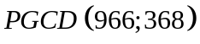  2) اكتب الكسر 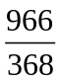 على شكل كسر غير قابل للاختزال .  3) احسب العدد M حيث: 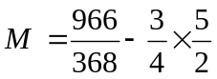.  التمرين الثاني ( 7 نقاط )  لتكن الاعداد C , B , A: 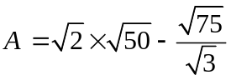  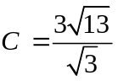 ; 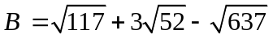  1) بين أن  عدد طبيعي  2) أكتب B على شكل 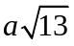 حيث عدد طبيعي.  التمرين الثالث (7 نقاط )  وحدة الطول هي السنتمتر في الشكل أسفله ، ABCمثلث  حيث : 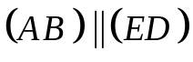  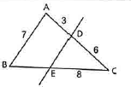  أحسب الطول BE | التمرين الأول ( 6 نقاط )  1) أحسب.  2) اكتب الكسر على شكل كسر غير قابل للاختزال .  3) احسب العدد M حيث: .  التمرين الثاني ( 7 نقاط )  لتكن الاعداد C , B , A:  ;  1) بين أن عدد طبيعي  2) أكتب B على شكل حيث عدد طبيعي.  التمرين الثالث (7 نقاط )  وحدة الطول هي السنتمتر في الشكل أسفله ، ABCمثلث  حيث :  أحسب الطول BE | التمرين الأول ( 6 نقاط )  1) أحسب.  2) اكتب الكسر على شكل كسر غير قابل للاختزال .  3) احسب العدد M حيث: .  التمرين الثاني ( 7 نقاط )  لتكن الاعداد C , B , A:  ;  1) بين أن عدد طبيعي  2) أكتب B على شكل حيث عدد طبيعي.  التمرين الثالث (7 نقاط )  وحدة الطول هي السنتمتر في الشكل أسفله ، ABCمثلث  حيث :  - أحسب الطول BE

